

第五届越秀区学校微课制作比赛

操
作
步
骤

越秀区教育局
2017年12月

目录
一、帐号登录 - 3 -
二、上传微课视频 - 3 -
三、上传微课视频附件 - 5 -
四、申请参赛 - 5 -
五、视频关联参赛 - 5 -

一、帐号登录
1、输入网址：http://121.8.163.9/
2、点击“登录”按钮，直接跳转至“越秀区教育公共服务平台”
http://121.8.163.45/cas/login
3、凭用户名（用户名命名为姓的全拼+名的首字母+生日。示例：张三生日为7月1日，则其用户名为zhangs0701）和密码（初始密码为123456）登录“优质教学视频资源共享平台”。
备注：学校教师用户密码重置请联系越秀区教育公共服务平台学校管理员，学校管理员密码重置请联系越秀区教育公共服务平台区级管理员。
4、“优质教学视频资源共享平台”在“越秀区教育公共服务平台”位置：

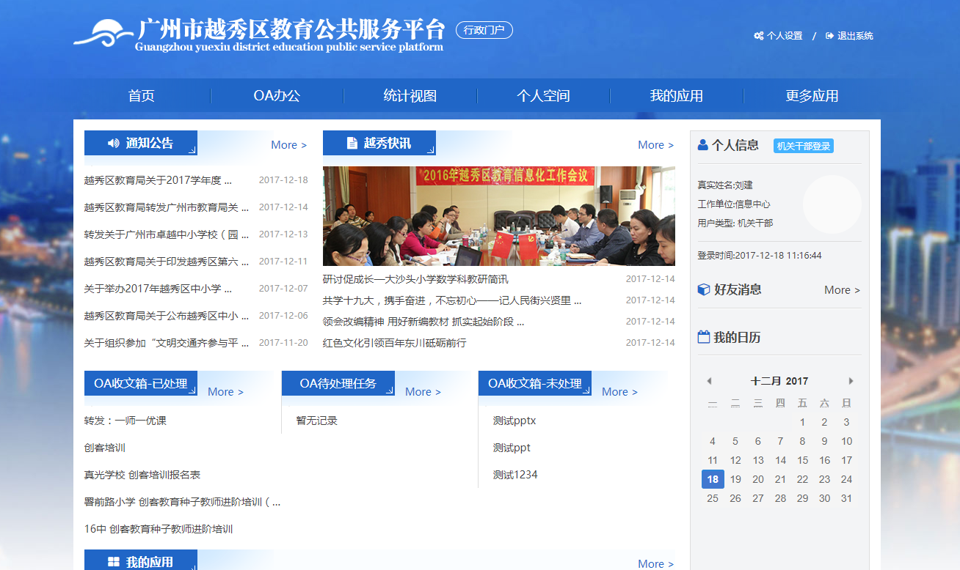

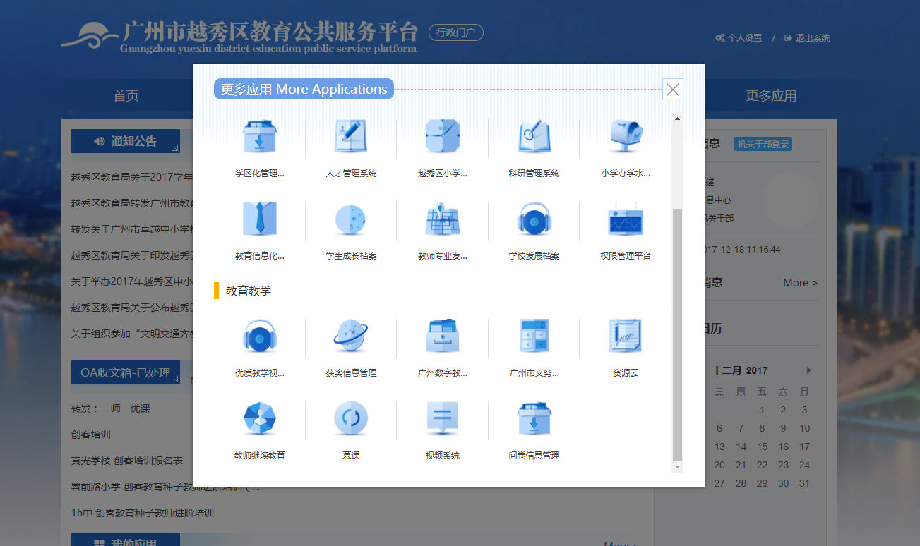

二、上传微课视频
1、用户登录后便可上传微课视频。
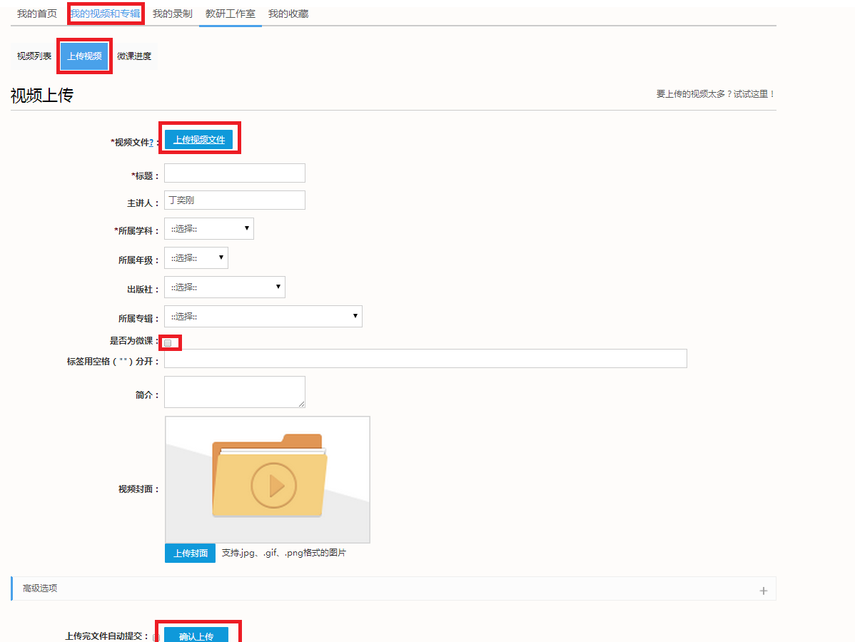
进入到上传视频的页面，用户需将“*“ 标识的必选项填充完整，点击便可选择用户要上传的视频，再点击进行上传。视频”标题“可由用户自己填写，也可在视频上传完后自动获取上传视频的文件名。
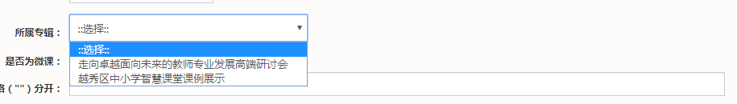
所属专辑的选项可不用选择。
2、视频标题，由用户自己填写，严格按照格式：“幼教微课” +“课题名称”、“小学微课”+“课题名称”、“初中微课”+“课题名称”、“高中微课”+“课题名称”;示例如“初中微课摩擦力的方向”。
3、上传视频须微软Silverlight插件支持，如果未安装该插件系统会提示下载并安装Silverlight插件；插件亦可在“越秀教育网”中“资料下载”栏目中下载。
4、勾选是否为微课的选项，如下图。

5、视频转换状态
视频上传成功后，点击“我的视频“——“我上传的”，就可看到所上传的视频。视频上传成功后，在服务器里自动转换成MP4格式的视频，并转码流和分辨率。如下图，刚上传的视频提示是“未转换”，转换成功提示“已转换”。
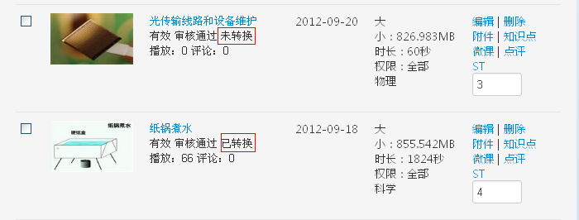
点击“编辑”可再次编辑视频的相应信息，或者进行删除。

6、视频点播
播放器界面内“HD关闭”这个按钮，表示播放的视频为标清视频，点击一下变为“HD开启”，视频变为高清视频，可根据带宽情况选择。

注：参赛教师上传的视频经区管理员审核后，并且完成正确关联参赛（见第五大点）的，将会发布在“优课评比”——“ 第五届越秀区学校微课制作比赛”——“参赛视频”模块中。

三、上传微课视频附件
用户可以为微课添加相关附件（微教案、微课件、微练习、微反思等辅助性教与学内容），用户可按照上传附件弹出的窗口的“文件类型”，上传“文件类型”范围内的附件，如下图。
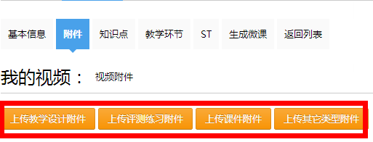

四、申请参赛
第五届越秀区学校微课制作比赛启动后，在优课评比栏目中，没有加入该活动的用户可以申请加入，点击“我要申请参加”，经管理员审核批准后就可以参与到第五届越秀区学校微课制作比赛。
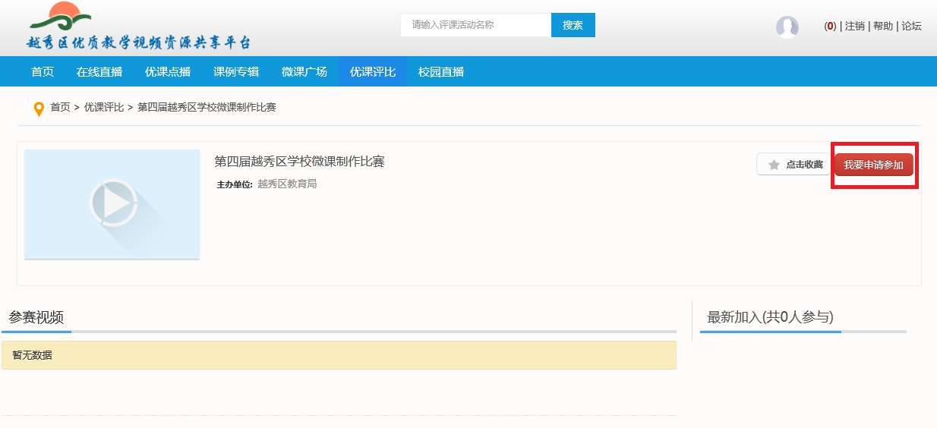

五、视频关联参赛
1、勾选参赛的微课作品；
2、选择“第五届越秀区学校微课制作比赛”
3、点击“添加到评课活动”

